**UNIVERSIDADE FEDERAL DO ESPÍRITO SANTO**

ENGENHARIA DA COMPUTAÇÃO

NOANI ZINGER BARBIERI

**RELATÓRIO AULA PRÁTICA 01**

**ELETRÔNICA BÁSICA I**

SÃO MATEUS-ES

2021

**SUMARIO**

1. INTRODUÇÃO 3

2. OBJETIVOS 4

3. MATERIAIS E METODOS 5

4. RESULTADOS E DISCUSSOES 6

5. CONCLUSOES 8

# INTRODUÇÃO

# OBJETIVOS

# MATERIAIS E METODOS

# RESULTADOS E DISCUSSOES

Como deseja o valor do resistor para que atinja a corrente máxima do circuito, devemos realizar o cálculo pegando o valor máximo da tensão, neste caso sendo 10V, e dividir pelo valor informado no diodo, de 25mA, com isso aplicando a lei de ohm nos valores foi encontrado 400Ω para o resistor. Em seguida foi desejado a montagem do circuito, dado pelo professor, com uma fonte inicialmente ajustada em 0V e o terra ligado entre o resistor e o diodo, sendo demonstrada abaixo na figura 1.

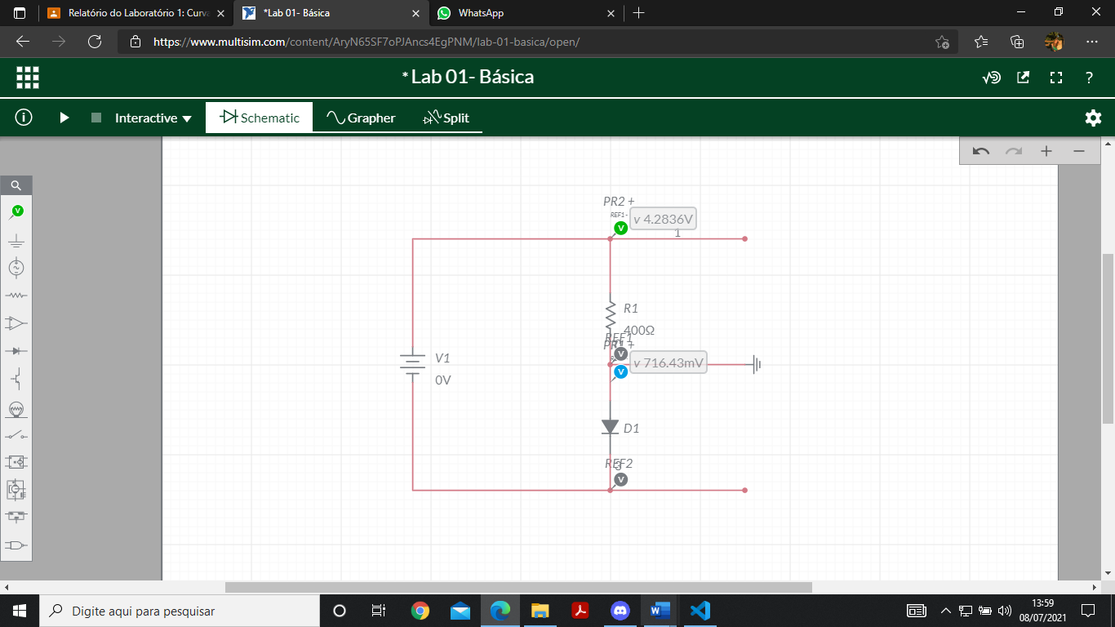

Figura 1

Após montado foi realizado uma variação na fonte de tensão, em um intervalo de 0V a 10V sendo acrescentado 1V a cada variação, com isso os valores foram inseridos na tabela 1, demonstrada abaixo.

**TABELA 1**

|  |  |  |  |  |
| --- | --- | --- | --- | --- |
|  | Vf | Vr | Vd | Id |
| 1 | 0v | 0v | 0v | 0A |
| 2 | 1V | 348.47mV | 651.53mV | 871.17µA |
| 3 | 2V | 1.3141mV | 685.86mV | 3.2853mA |
| 4 | 3V | 2.2997V | 700.34 mV | 5.7492mA |
| 5 | 4V | 3.2904V | 709.60 mV | 8.2260mA |
| 6 | 5V | 4.2836V | 716.43 mV | 10.709mA |
| 7 | 6V | 5.2782V | 721.83 mV | 13.195mA |
| 8 | 7V | 6.2737V | 726.29 mV | 15.684mA |
| 9 | 8V | 7.2699V | 730.11 mV | 18.175mA |
| 10 | 9V | 8.266V | 733.43 mV | 20.66mA |
| 11 | 10V | 9.2636V | 736.37 mV | 23.159mA |

Logo em seguida o procedimento anterior foi repetido, porém com os terminais da fonte DC invertidos e a tensão variando de 0V a 30V, neste caso foi acrescentado 2.5V em cada variação, demonstrado na tabela 2.

**TABELA 2**

|  |  |  |  |  |
| --- | --- | --- | --- | --- |
|  | Vf | Vr | Vd | Id |
| 0 | 0V | 0V | 0V | 0A |
| 1 | 2.5V | -2nV | -2.5V | -5.01pA |
| 2 | 5V | -4.0040nV | -5.0V | -10.01pA |
| 3 | 7.5V | -6nV | -7.5V | -15.01pA |
| 4 | 10V | -8.00nV | -10V | -20.01pA |
| 5 | 12.5V | -10nV | -12.5V | -25.01pA |
| 6 | 15V | -12nV | -15V | -30.01pA |
| 7 | 17.5V | -14nV | -14.5V | -35.01pA |
| 8 | 20V | -16nV | -20V | -40.01pA |
| 9 | 22.5V | -18nV | -22.5V | -45.01pA |
| 10 | 25V | -20nV | -25V | -50.01pA |
| 11 | 27.5V | -22nV | -27.5V | -55.01pA |
| 12 | 30V | -24nV | -30V | -60.01pA |

# CONCLUSOES